МИНОБРНАУКИ РОССИИ
САНКТ-ПЕТЕРБУРГСКИЙ ГОСУДАРСТВЕННЫЙ
ЭЛЕКТРОТЕХНИЧЕСКИЙ УНИВЕРСИТЕТ
«ЛЭТИ» ИМ. В.И. УЛЬЯНОВА (ЛЕНИНА)
Кафедра математического обеспечения и применения ЭВМ

ОТЧЕТ
по лабораторной работе №4
по дисциплине «Параллельные алгоритмы»

Тема: Группы процессов и коммуникаторы.

Студентка гр. 3384 | Копасова К. А.
Преподаватель | Татаринов Ю. С.

Санкт-Петербург
2025

Цель работы: Изучить создание и использование групп процессов и коммуникаторов в интерфейсе MPI.
Задание:
Вариант 6: В главном процессе дано целое число K и набор из K вещественных чисел, в каждом подчиненном процессе дано целое число N, которое может принимать два значения: 0 и 1 (количество подчиненных процессов с N = 1 равно K). Используя функцию MPI_Comm_split и одну коллективную операцию пересылки данных, переслать по одному вещественному числу из главного процесса в каждый подчиненный процесс с N = 1 и вывести в этих подчиненных процессах полученные числа.
Указание. При вызове функции MPI_Comm_split в процессах, которые не требуется включать в новый коммуникатор, в качестве параметра color следует указывать константу MPI_UNDEFINED.

Выполнение работы
Описание работы программы для задачи:
При запуске программы пишется количество процессов с помощью флага -n (mpiexec -n 4 ./lb4). Система создает указанное количество независимых процессов, которые выполняют одинаковый код. Каждому процессу присваивается уникальный ранг (номер) от 0 до n-1 (n - количество процессов).
После инициализации MPI каждый процесс определяет свой ранг и общее количество процессов. Процесс с рангом 0 выполняет роль координатора - он запрашивает у пользователя целое число K (количество вещественных чисел для отправки) и выделяет память для массива values из K вещественных чисел. Пользователь последовательно вводит эти числа. Затем процесс 0 запрашивает массив флагов N для всех подчиненных процессов (с рангами от 1 до n-1), где каждый элемент может принимать значение 0 или 1. Значение 1 указывает на то, что соответствующий процесс будет участвовать в распределении чисел, а 0 на то, что процесс не будет получать данные.
После ввода данных процесс 0 распространяет значение K и массив N все остальным процессам с помощью коллективной операции MPI_Bcast. Благодаря этому каждый процесс знает, сколько чисел требуется распределить и какие процессы будут участвовать в приеме данных.
На основании массива N каждый процесс определяет, входит ли он в активную подгруппу. Процессы с N = 1, а также процесс 0 формируют новый коммуникатор с помощью MPI_Comm_split. Остальные процессы получают MPI_UNDEFINED и не участвуют в новом коммуникаторе.
В новом коммуникаторе процесс с рангом 0 выполняет функцию распределителя: он последовательно отправляет вещественные числа подчиненным процессам с помощью MPI_Send в том порядке, в котором они указаны в массиве N. Подчиненные процессы с N = 1 получают свое число через MPI_Recv и выводят его на экран с указанием своего ранга.
После завершения обмена данными новый коммуникатор освобождается с помощью MPI_Comm_free, а выделенная память массивов values и N освобождается в зависимости от ранга процесса. Все процессы корректно завершают работу с MPI с помощью MPI_Finalize.
Составим сеть Петри:
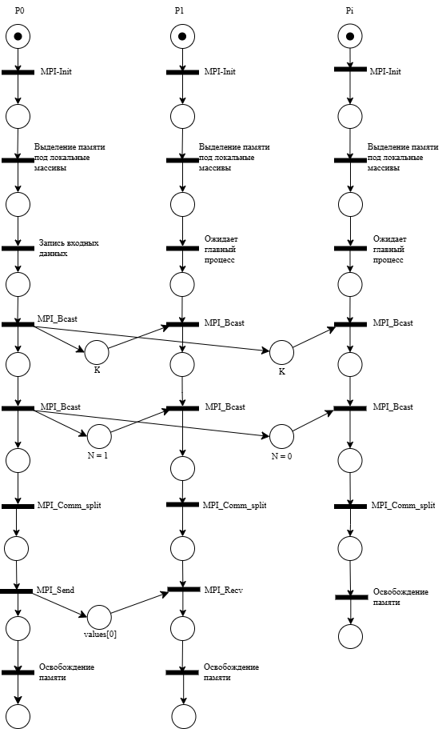

Рисунок 1 - Сеть Петри.

Листинг программы lb4.c находится в Приложении 1.
Запустим программу несколько раз и посмотрим результат работы для 8 процессов. Первый запуск:
введите K (<= 7): 5
введите 5 вещественных чисел:
1 2 3 4 5
обратите внимание, количество N = 1 должно быть 5
введите значения N для процессов 1-7 (0 или 1):
процесс 1: N = 1
процесс 2: N = 1
процесс 3: N = 0
процесс 4: N = 1
процесс 5: N = 1
процесс 6: N = 1
процесс 7: N = 0
процесс 5 получил число 4.000
процесс 6 получил число 5.000
процесс 1 получил число 1.000
процесс 2 получил число 2.000
процесс 4 получил число 3.000

Второй запуск:
введите K (<= 7): 4
введите 4 вещественных чисел:
11 12 13 14
обратите внимание, количество N = 1 должно быть 4
введите значения N для процессов 1-7 (0 или 1):
процесс 1: N = 0
процесс 2: N = 1
процесс 3: N = 0
процесс 4: N = 1
процесс 5: N = 1
процесс 6: N = 0
процесс 7: N = 1
процесс 2 получил число 11.000
процесс 7 получил число 14.000
процесс 4 получил число 12.000
процесс 5 получил число 13.000

Видим, что при разных входных данных механизм работы сохраняется. Числа распределяются последовательно по возрастанию рангов процессов в N = 1. Вывод неупорядоченный, поскольку каждый процесс работает независимо и нет синхронизации при выводе на экран.

Посмотрим зависимость времени работы программы от количества процессов, составим таблицу и график для наглядности (таблица находится в Приложении 2). Для исследования производительности при максимальной нагрузке установим K максимально возможным (т. е. все подчиненные процессы будут участвовать в обмене данными).

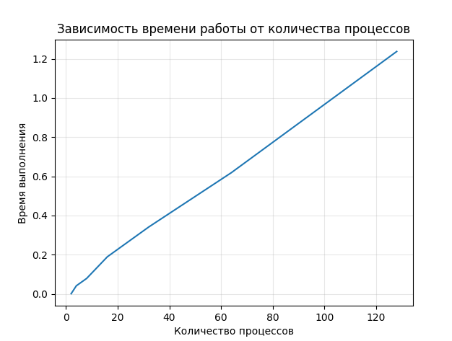
Рисунок 2 - Зависимость времени работы программы от количества процессов.

Построим график зависимости ускорения (S=T_2/T_p, гдe T_2 - время работы программы на 2 процессах, T_p - время работы программы на p процессах) от количества процессов. Используем минимально 2 процесса, поскольку смысл выполнения программы с 1 процессом теряется.
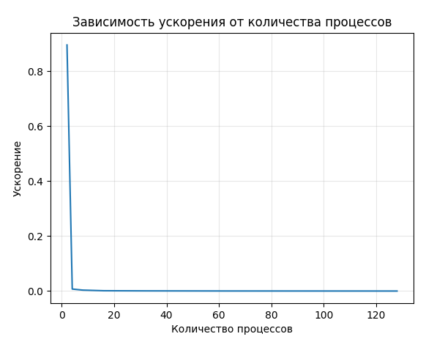
Рисунок 3 - Зависимость ускорения от количества процессов.

Заметим, что при увеличении количества процессов происходит почти линейный рост операций, поскольку растут накладные расходы на синхронизацию и коммуникации: главный процесс должен выполнить больше операций отправки данных, а коллективные операции требуют больше времени для согласования большего числа процессов. При этом объем данных, передаваемых каждому процессу, остается постоянным.
Уменьшение ускорения объясняется тем, что при росте количества процессов увеличивается время на организацию взаимодействий между процессами, в то время как вычислительная нагрузка остается прежней.

Вывод
В ходе лабораторной работы изучено создание и использование групп процессов и коммуникаторов в интерфейсе MPI на примере функции MPI_Comm_split. Разработана программа, реализующая механизм динамического разделения на группы с последующей адресной передачей данных.
Программа работает следующим образом: главный процесс (ранг 0) получает от пользователя целое число K и набор из K вещественных чисел, а также значения N для всех подчиненных процессов. С помощью коллективной операции MPI_Bcast параметры K и массив значений N рассылаются по всем процессам. Затем функция MPI_Comm_split создает новый коммуникатор, включающий только главный процесс и подчиненные процессы с N = 1. Внутри созданной группы главный процесс передает по вещественному числу каждому подчиненному процессу с использованием точечных операций MPI_Send и MPI_Recv.
Анализ производительности показал, что при увеличении количества процессов наблюдается почти линейный рост времени выполнения программы, обусловленный возрастающими накладными расходами на синхронизацию и организацию коммуникаций.

Приложение 1
- Листинг программы lb4.c:
#include <mpi.h>
#include <stdio.h>
#include <stdlib.h>

int main(int argc, char *argv[])
{
int rank, size;
MPI_Init(&argc, &argv);
MPI_Comm_rank(MPI_COMM_WORLD, &rank);
MPI_Comm_size(MPI_COMM_WORLD, &size);

int K;
double *values = NULL;
int *N = NULL;
double recv_value = 0.0;
if (rank == 0) {
printf("введите K (<= %d): ", size - 1);
fflush(stdout);
scanf("%d", &K);

values = (double *)malloc(K * sizeof(double));
printf("введите %d вещественных чисел:\n", K);
for (int i = 0; i < K; i++)
scanf("%lf", &values[i]);

N = (int *)malloc(size * sizeof(int));
printf("обратите внимание, количество N = 1 должно быть %d\n", K);
printf("введите значения N для процессов 1-%d (0 или 1):\n", size - 1);
for (int i = 1; i < size; i++) {
printf("процесс %d: N = ", i);
fflush(stdout);
scanf("%d", &N[i]);
}
}

MPI_Bcast(&K, 1, MPI_INT, 0, MPI_COMM_WORLD);

if (rank != 0)
N = (int *)malloc(size * sizeof(int));
MPI_Bcast(N, size, MPI_INT, 0, MPI_COMM_WORLD);
int color = (rank == 0 || N[rank] == 1) ? 0 : MPI_UNDEFINED;
MPI_Comm new_comm;
MPI_Comm_split(MPI_COMM_WORLD, color, rank, &new_comm);
if (color == 0) {
int new_rank, new_size;
MPI_Comm_rank(new_comm, &new_rank);
MPI_Comm_size(new_comm, &new_size);
if (new_rank == 0) {
int index = 0;
for (int i = 1; i < size; i++) {
if (N[i] == 1 && index < K) {
MPI_Send(&values[index], 1, MPI_DOUBLE, i, 0, MPI_COMM_WORLD);
index++;
}
}
} else {
MPI_Recv(&recv_value, 1, MPI_DOUBLE, 0, 0, MPI_COMM_WORLD, MPI_STATUS_IGNORE);
printf("процесс %d получил число %.3f\n", rank, recv_value);
fflush(stdout);
}
MPI_Comm_free(&new_comm);
}
if (rank == 0) {
free(values);
free(N);
} else {
free(N);
}
MPI_Finalize();
return 0;
}

Приложение 2
Таблица 1 - Время работы программы в зависимости от количества процессов.
Количество процессов | Время работы программы, секунды
2 | 0.000255
4 | 0.041109
8 | 0.078723
16 | 0.189167
32 | 0.341033
64 | 0.618675
128 | 1.237340

